
ORATORIO DON BOSCO
PARROCCHIA M. AUSILIATRICE
CANICATTI’ AG – 0922.855544
maria.ausilia@tin.it biagio.tringale@tin.it
TEMA FORMATIVO GREST
VERSIONE COMPLETA
Con battute in tedesco, francese, ecc. + traduzione e pronunzia.

UNA GITA CON KAROL – Tema formativo per Grest o Campi scuola.
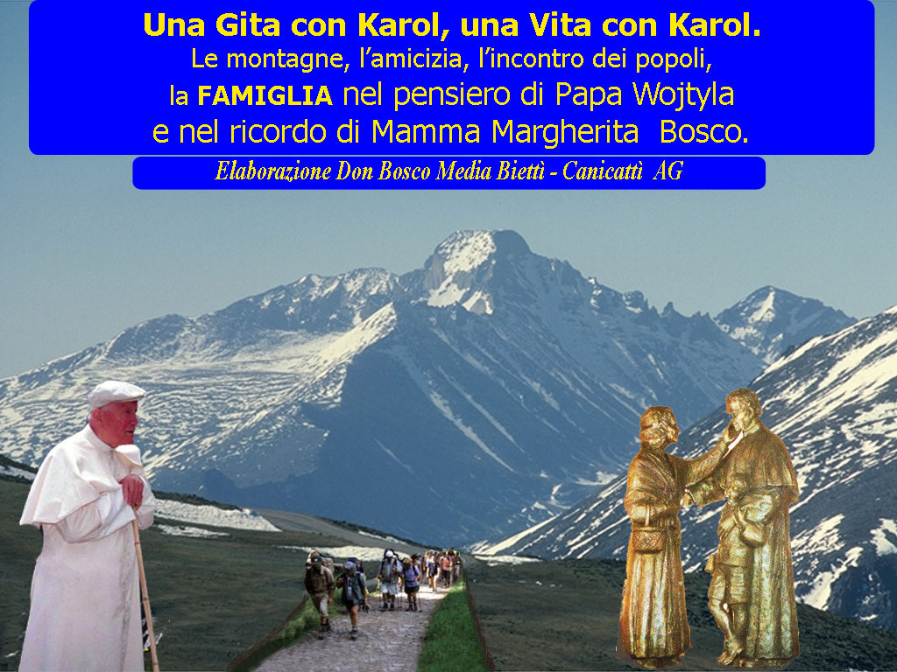

Schema:
1° Scelta della gita: in campagna, sul fiume o in kayak, oppure in montagna. La scelta è obbligata per la festa della montagna. Zaino in spalla ! I monti della Polonia, le Alpi, l’Appennino, le Dolomiti, o l’Etna… Ieri per Karol Wojtyła, oggi per tutti noi.
2° In cammino: vari incontri: ruscelli, animali, alberi e persone.
3° Villaggio di montagna: festa e incontro con una famigliola. Chiesetta. Preghiera. Incontro con una vecchietta: il futuro? Nelle mani di Dio.
4° Seconda parte del cammino: verso la baita: assieme ad altri giovani tra cui due coppie di fidanzati (ripresa dei temi della bottega dell’orefice).
5° Baita spaziosa, con un bel camino per il fuoco, adatta per passare qualche giorno e… provare le scene del teatro scritte da…”Karol” e adattate da Kurt per l’occasione, alla presenza delle coppie di fidanzati.
6° Prove del teatro, neve all’esterno, calduccio all’interno. In esplorazione. Ma…cosa è stato?
7° Rientrano gli “esploratori”. Commenti alle scene teatrali: la famiglia di una volta e quella moderna, evoluta, emancipata ma… i figli, che ruolo hanno?
8° Intanto da dove provengono i rumori? Servirebbe uno Sherlock Holmes per delle indagini approfondite.
9° Una bella camminata mattutina: la bellezza dei monti, lo splendore dei cieli, i picchi innevati: dalle creature al Creatore. Rispettare la natura ma anche l’uomo. Il sentiero porta a...
10° Si arriva dentro l’eremo: altre conversazioni sulla famiglia: Raggi di paternità. La sera, il cielo regala la visione di miliardi di stelle: l’Universo è la tua casa, o Signore.
11° Presi con le mani nel sacco. Le ultime tracce che portano sulla via del tesoro, al Santo Graal.
12° L’itinerario di montagna e di meditazione sulla famiglia, di Giovanni Paolo II. La mèta della nostra vita: Gesù Eucaristico. La scalata della montagna che ci aspetta: la nostra vita con i suoi problemi.

Attività da proporre: 1° Caccia del tesoro, 2° Il mimo o clowneria, 3° Il cantastorie, che può includere la preghiera, 4° Un cartellone da preparare con scritte e disegni, 5° Diapositive con Power Point (natura, ecc.) proiettate durante la recita, 6° Risolvere gli enigmi dei rumori. 7° Imparare le canzoncine presenti nel testo, riportate a parte anche in musica.

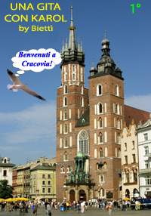
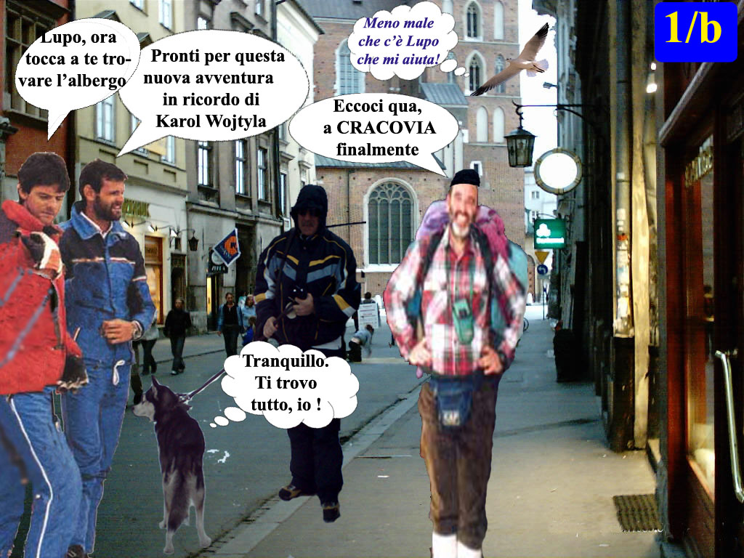

Capitolo Primo. Scegliere bene la mèta. Amicizia e fraternità.
Raduno internazionale di Escursionisti a Cracovia. Mese di aprile. Vari personaggi: due coppie di fidanzati, due attempati signori dalla scorza dura di montanari, un sacerdote salesiano con un gruppo di giovani entusiasti, la Guida polacca, vari personaggi. Riunione di benvenuto e di organizzazione.
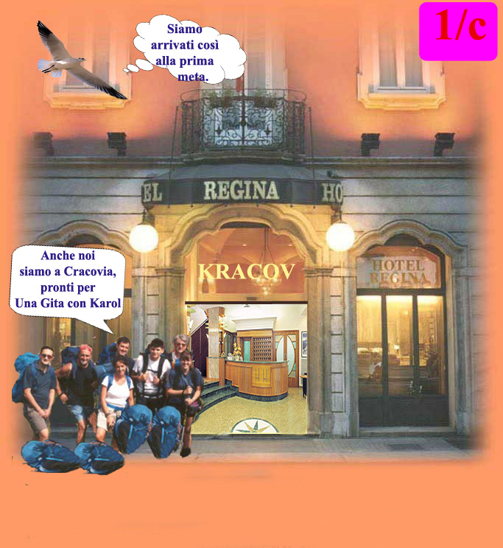
→ Capo escursionista (Lek, polacco): Sono veramente felice della vostra presenza qui a Cracovia in Polonia, perché così testimoniate il vostro amore per la natura e il vostro amore per il nostro venerato Papa Giovanni Paolo II, ad un anno dalla sua scomparsa. In sua memoria organizziamo questo raduno internazionale di escursionisti e dobbiamo decidere se partire per una escursione sul fiume in kayak, oppure in montagna o una semplice gita in campagna, magari in bici o, infine, una avventura di speleologia. Escludo per ora di partire con lo shuttle delle 3 e mezzo per fare quattro passi attorno alla Terra.
→ Un giovane del gruppo (Michele, italiano): Ma io non la prenderei troppo per scherzo. Una passeggiata tra le stelle me la farei proprio, alla ricerca di qualche tesoro!
→ Un attempato montanaro (Joseph, austriaco): Magari tu ci arriverai veramente a passeggiare tra le stelle: aspetta e vedrai.
→ Il sacerdote (don Luigi, italiano): OK! Questo è il clima giusto: amicizia e fraternità come voleva Don Bosco. Ma ora dobbiamo decidere. Io sarei per ripetere l’esperienza di don Karol da giovane sul fiume, in kayak: una bella discesa in questi fiumi polacchi, con le pagaie e le tute impermeabili.
→ Un altro giovane del suo gruppo (Piero, ital.): Sì, e magari con i nazisti che ci inseguono, come successe a Karol!
→ L’altro montanaro (Amadeus, svizzero): Io me la farei volentieri una gita sul fiume, ma vi propongo una alternativa. Andiamo in montagna (è la mia passione!), perché questo mese è la festa della montagna; e lì potremo trovare facilmente i boschi e gli alberi della gita in campagna, qualche fiume da esplorare (magari senza kayak), se siamo fortunati troveremo una bella grotta per gli amanti di speleologia...
→ Il primo montanaro (Joseph): Avremo garantito il cielo notturno stellato e la neve, ancora ce n’è in abbastanza…
→ Una ragazza (Erika, tedesca): ...ed una baita con il camino acceso ed il silenzio per riposare.
→ Il suo fidanzato (Kurt, tedesco): E volendo, anche il tempo per scatenarci a recitare. Io ho una sorpresa di cantastorie, in proposito.
→ La ragazza Erika: Vuoi fare come al tuo solito Pulcinella o Arlecchino?
→ Il fidanzato Kurt: Ma se sei tu che fai la parte del Clown! Io sono una persona seria!
→ I giovani in coro: Serissima, anzi!! (risata…).
→ Il capo escursionista Lek: Allora mi pare che siamo d’accordo: la montagna sarà la nostra mèta. Domani mattina presto, zaino in spalla e via per i monti!
→I due fidanzati: E allora, dato che ci siamo scoperti, iniziamo subito col clown e il cantastorie.
***Alla fine di ogni capitolo si può inserire un mimo o una piccola “variazione per clown” fatta dalla ragazza (o altro ragazzo) e una breve strofa ( che può assumere anche la forma di preghiera) del cantastorie (il ragazzo o chi volete).
PREGHIAMO ASSIEME A GIOVANNI PAOLO II

Capitolo Primo: INNO ALLA VITA.
La vita è dono meraviglioso di Dio e nessuno ne è padrone.
La vita è un dono delicato, degno di rispetto assoluto.
Dio non guarda all’apparenza ma al cuore, anche nella sofferenza.
Ecco la vera giovinezza: è fuoco che separa le scorie del male dalla bellezza e dalla dignità;
È fuoco che riscalda di entusiasmo l’aridità del mondo.
E’ fuoco d’amore che infonde fiducia ed invita alla gioia. AMEN

FILASTROCCA PER CANTASTORIE
Capitolo primo:
Una gita, un’escursione, per le valli o su pei monti,
Stiamo assieme e riscopriamo gioia e forza nell’andar.
Percorriamo quei sentieri che don Karol ci segnò,
Della vita scopriremo quale sian vere le fonti.

Culla vera è la famiglia in cui regna la bontà
Rispettandoci a vicenda, se assieme noi starem
E ogni forma di egoismo superare alfin saprem
Prima o poi frutti verranno di fragrante qualità.

Capitolo 2°: In cammino: incontri con la natura e le persone.
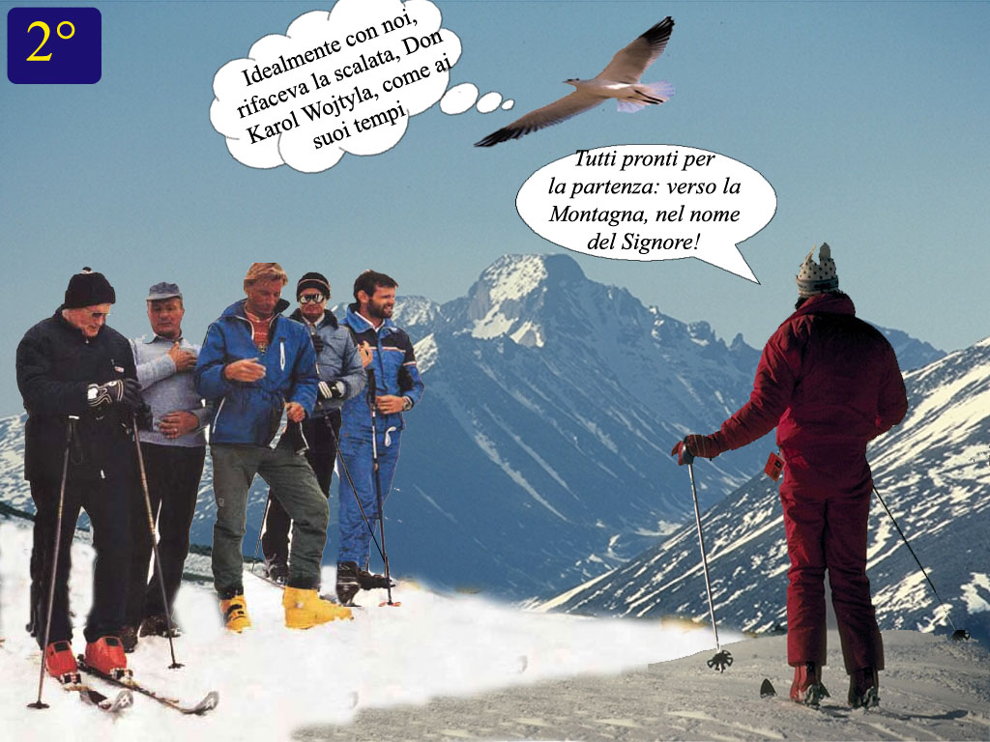

(Tutti pronti per la partenza. Saluti a chi rimane. Se è possibile accompagnare con diapositive della natura, proiettate.)
→ Lek, capo-escursione: Everybody ready? Tutti pronti? Siamo internazionali e allora ci tocca parlare varie lingue. Non vi propongo il polacco, perché è veramente difficile. Solo un piccolo assaggio con l’inizio dell’Ave Maria: Zdrowas’ Marjjo łaski pełna… (pronunzia: sdròvash màrio uàski pèuna; difatti l con il taglio si pronunzia u, come in Wojtyła).
→ Erika: Questo è sufficiente. In marcia, allora. (cantando assieme a Kurt:) “Lassù sulle montagne, tra boschi e valli d’or, tra l’aspre rupi echeggia un cantico d’amore. La Montanara ohè, si sente cantare, cantiam la Montanara a chi non la sa.
→ Don Luigi: Verso la montagna, nel nome del Signore! Del resto, molti santi e poeti hanno scoperto la presenza del Signore proprio tra le montagne.
→ Piero: E’ impressionante vedere le cime innevate, lo splendore dei cieli, i torrenti e le cascate…
→Amadeus: o una valle fiorita con un unico tappeto verde e il giallo dei fiori…
→Joseph: E cosa ne dite di un branco di cervi con i cerbiatti che seguono trotterellando.
→ Michele: Io vi posso portare un’altra esperienza: la lava infuocata dell’Etna che scende e fa torcere gli alberi già da lontano, prima di farli incendiare.
→ Laura e Albert (francesi: si pronunzia Albér): Noi siamo francesi, ma vi possiamo portare l’esperienza africana con il Kilimangiaro sullo sfondo, dove siamo stati a fare volontariato per tre anni. (Cantando) Ah, io vorrei tornare anche solo per un dì, là nella savana-africana…
→ Piero: No, per piacere! Se no, si mette a piovere. Risparmiaci questo supplizio.
→ Don Luigi: Dalla Foresta Nera in Germania al Kilimangiaro in Africa. E magari spunterà fuori qualche visita al Popocatepetl..
→Erika: Al Popo che?
→ Kurt: Come? Proprio tu che sei studiosa di geografia ! E’ una montagna del tutto speciale dell’America del Sud.
→ Amadeus: Genau (si pronunzia ghenàu), cioè esatto: e io l’ho visitata.
→ Don Luigi: Hai visto il “Gorgonzola Svizzero” che ha visitato l’America del Sud! E quando ?
→ Amadeus: Quando ho fatto il giro del mondo…
→ Joseph: (prendendolo in giro)…in ottanta giorni !
→ Amadeus: Genau. Diciamo in ottanta minuti, alla televisione. Una visita al Popocatepetl e a Machu Pichu (=maciu piciu), la montagna degli Incas.
→ Don Luigi: Non approfondiamo l’argomento e andiamo piuttosto al nocciolo del discorso. “Dalle creature si risale al Creatore”. Se è tanto bella una cima innevata, quanto deve essere bello, grande e buono Colui che ci dona queste cose!
→ Lek: Ecco, incamminiamoci! Allora siamo: un gruppo di ragazzi italiani con don Luigi, due montanari, uno svizzero e l’altro austriaco che se la intendono con il loro “genau”, una coppia di fidanzati artisti tedeschi ed una di esploratori francesi in Africa e poi io polacco, qualche mio amico che si presenterà al più presto. Un bel gruppo, non c’è che dire.
→ Joseph: Un gruppo che parte per riscoprire la natura nel nome di Karol Wojtyła, che ci ha preceduti parecchi anni fa, proprio su questi stessi sentieri, per far scoprire la grandezza di Dio ai giovani del suo tempo.
→ Michele: Esatto, o genau, come ho imparato anch’io l’estate scorsa a Colonia in Germania, durante la Giornata Mondiale della Gioventù. Anche se non c’era più Papa Wojtyła,, aleggiava sicuramente il suo spirito…
→ Piero: Ed una gran commozione ci prendeva tutti, quando Papa Benedetto XVI citava le parole o l’esempio del suo predecessore.
→ Don Luigi: Tuttavia dobbiamo privilegiare l’incontro con la gente ed apprezzare il silenzio, la semplicità e l’essenzialità delle cose che ci circondano. Fare a meno di radio e di musica a tutto volume, del riscaldamento o dell’acqua nei rubinetti.
→ Amadeus: E di soffrire pur di raggiungere la vetta o la mèta.
→ Lek: Ma adesso è il momento di incamminarci. Avanti dritto verso la mèta.
(Un mimo o mossa di clown, sulla marcia con il sacco in spalla e bastone, ed una strofa del cantastorie).
Capitolo secondo: IL MONTE DEL SIGNORE.
Il monte del Signore, indica il luogo dell’alleanza tra Dio e l’umanità.
Anche noi siamo saliti a questo monte per raggiungere la mèta.
I sentieri percorsi ci richiamano quelli che Cristo ha tracciato
per le nostre ascensioni spirituali.
Egli è per tutti noi, Via, Verità e Vita. AMEN

Capitolo secondo:
La montagna lui ci addita, come fece ai suoi giorni,
per scoprire che il Signore la sua Opera ci dà,
se il rispetto per il mondo sempre più tra noi sarà
perché a Lui fossimo grati e l’amor tra noi ritorni.

Riuniti dall’Europa per raggiungere la vetta
Il cammino sarà duro, ma la gioia arriverà
Se costanza ed ardimento in noi tutti ci sarà.
E aiutandoci a vicenda non ci sia in noi la fretta.

Capitolo 3°: Villaggio di montagna: festa e incontro con una famigliola. Chiesetta. Preghiera. Incontro con una vecchietta: il futuro? Nelle mani di Dio.
→ Erika: Eccoci arrivati. Una bella scarpinata, direi, per arrivare a questa prima tappa. →Kurt: Ja! Un grazioso
villaggio di montagna, con tanto di chiesetta all’entrata, le baite con i fiori alle finestre e il comignolo in piena attività.

→ Michele: Però non manca un tocco di modernità: vedo la parabola per la TV e sicuramente ci sarà Internet.
→ Piero: E magari la TV digitale terrestre e SKY per le partite di calcio. Ma non avevamo detto di estraniarci dalle comodità e immergerci nella natura?
→ Don Luigi: Per ora andiamo incontro ai padroni di casa che ci aspettano con i bambini. Questi sono gli incontri che dobbiamo privilegiare.
→ Lek: Ci fermeremo fino al pomeriggio. Sistemazione, preghiera nella chiesetta, pranzo e relax. Quindi di nuovo in marcia fino alla baita vicino ai boschi, dove resteremo qualche giorno, per le escursioni e il resto.
→ Joseph: Però dobbiamo stare con i piedi a terra…
→Amadeus: E con la testa in aria. Voglio dire guardando in avanti ! E’ una regola fondamentale per non cadere nei crepacci.
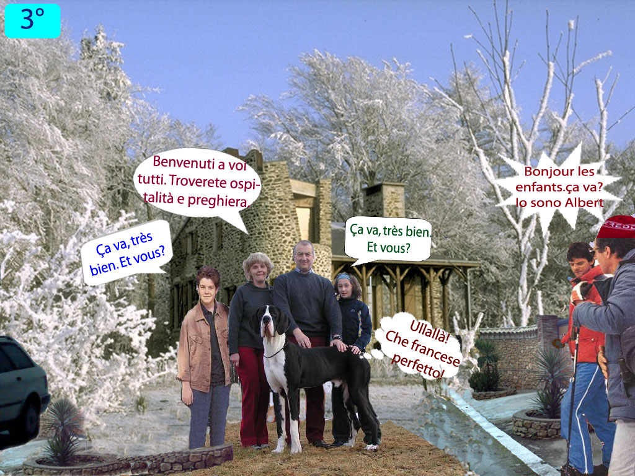
→ Joseph: Sì, volevo solo dire che dobbiamo pensare a fare le provviste, qui al villaggio, prima di incamminarci per i boschi.
→ Laura: Ho imparato ad essere previdente in Africa, alle falde…
→ Albert: (cantando) ...del Kilimangiaro, paraponzi ponzi po’.
( Se ci sono presenti i due figli dei padroni della baita, si possono unire nel canto: “Ci sta un popolo di negri che han inventato tanti balli, il più famoso è l’Hully Gully….”).
→ Laura: Fai ridere anche i bambini e non solo i polli: fai dei progressi!
→ Albert: Bonjour les enfants. Ça va? (pronunzia: “bon§iur lesanfan, sa va? - dove § sta per sg alla francesa: fatti aiutare dall’animatore). Buongiorno ragazzi, come va?
→ Fanciulli: (in coro e in perfetto francese): Ça va, très bien. Et vous? (= sa va, tre bien. E vu?)
→ Laura: Ullallà! Un francese impeccabile. Complimenti! E dove avete appreso una pronunzia così perfetta?
→ Fanciulli: Notre mère justement c’est française elle même (= notr mer §iustman se franses ell mem). Nostra madre per l’appunto è francese.
→ Padrone di casa: Anche in montagna si possono incontrare delle sorprese, vero? Benvenuti a tutti. A vostra disposizione per ogni esigenza. Colazione, doccia calda, servizi igienici, caminetto acceso e cappella per le preghiere.
→ Lek: Grazie per l’accoglienza, a tutti voi di casa.
→ Amadeus: E tutto gestito in famiglia. Bell’esempio di collaborazione.
→ Padrone di casa: La collaborazione nasce dall’amore, dalla pazienza e dal lavoro comune.
→ Don Luigi: E dalla benedizione di Dio.
→ Padrone di casa: Ben detto, reverendo. Avanti accomodatevi e brindiamo. Intanto vi presento la vecchietta di casa, mia zia Maria.
→ Zia Maria: Reverendo, vieni e fermati un attimo. Io vedo il tuo futuro: un mantello color porpora che si cangia in bianco splendente…
→ Padrone di casa: Basta, zia Maria. Fai troppe previsioni dopo che hai visto in televisione il programma sul Papa. Ora sei stanca e devi riposarti. (Sottovoce:) Sapete, ha questo chiodo fisso, nella vecchiaia.
→ Don Luigi: Non si preoccupi! Il nostro futuro è nelle mani di Dio, quindi è veramente al sicuro. Queste previsioni le ha potuto fare realmente Padre Pio quando incontrò il giovane sacerdote Wojtyła, in visita in Puglia: il mantello porpora dei cardinali che si cambia in quello bianco del papa. Per me, sicuramente non c’è questo pericolo.
→ Piero: E bravo don Luigi! Non ci volevi dire niente, vero?
→ Michele: Grandi aspirazioni segrete, allora! Come grandi aspirazioni ho io nella ricerca del tesoro, alla maniera del Santo Graal.
→ Piero: Ma cosa ti stai inventando con questa ricerca del tesoro?
→ Michele: Piuttosto un tesoro da inventare! Ne parleremo al più presto.
→ Don Luigi: Scherzate, scherzate. Prima o dopo vi ricambierò per bene!
(Kurt ed Erika fanno qualche passo di danza, mimo e una strofetta da cantastorie sul futuro papa Giovanni Paolo II).
Capitolo terzo: ACCOGLIENZA.
L’accoglienza fraterna è dovere importante nella vita della comunità cristiana.
Coloro che scoprono Cristo e vogliono seguirlo,
Coloro che accolgono il suo perdono, hanno bisogno di incontrare
Dei fratelli e delle sorelle che sappiano accoglierli,
Fidandosi di loro, qualunque sia il loro passato e sostenerli nel cammino. AMEN

Capitolo terzo:
Che gioiosa famigliola, che ci accoglie sulla porta,
padre, madre e due bambini col sorriso e la dolcezza,
gioco, studio e lavoretti strapperanno una carezza
a chi viene, e farà certo complimenti di ogni sorta.

Previsioni del futuro fa la vecchia un po’ svanita,
Un pensoso cardinale certo Papa diverrà
Questo avvenne per Wojtyła: Padre Pio lo dirà.
A noi basta ringraziare il Signor per questa vita.

Capitolo 4° Seconda parte del cammino: verso la bàita: (ripresa dei temi sulla famiglia, della Bottega dell’Orefice, un lavoro teatrale di Papa Wojtyła).
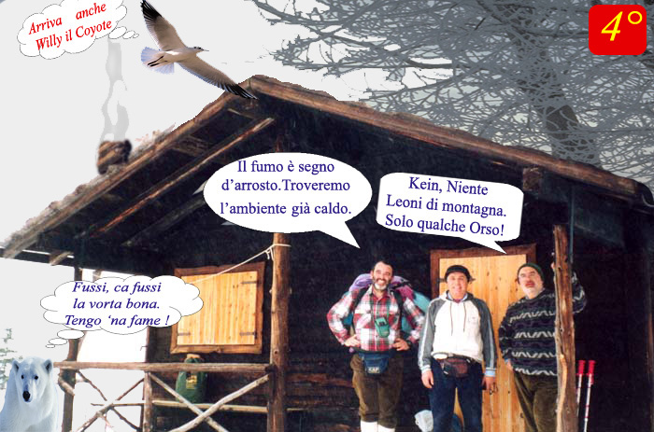

→Lek: Adesso che abbiamo ripreso il cammino, i montanari devono farci da guida: Joseph e Amadeus, datevi da fare e guidate la carovana.
→Joseph: Con tutta la buona volontà, non possiamo certo conoscere questi monti che percorriamo per la prima volta!
→Amadeus: Possiamo al massimo indicare il tipo di pietra che si incontra, il tipo di boschi o ruscelli per queste altezze e i probabili animali.
→Joseph: Non incontreremo sicuramente i leoni di montagna di quel film della Walt Disney, che si scacciavano battendo due pezzi di legno.
→Michele: E nemmeno di Willy il Coyote che corre come un razzo facendo bip bip.
→Kurt: Vedo che hai mischiato un poco il ricordo dei molti fumetti che leggi, caro Michele.
→Michele: E io ritorno a razzo, come Willy il Coyote, sulla storia della ricerca del tesoro. Propongo un’attività particolare: uno schema di caccia al tesoro, con diverse richieste, le cui soluzioni sono legate al nostro tema della famiglia o alla natura, ai monti, ai fiumi, ma anche alle persone che incontriamo, alla ricerca non del Santo Graal, ma di un tesoro più grande. Che ne dite?
→ Piero: Finalmente parli chiaro. Va bene. Io partecipo.
→Amadeus: Non perdiamoci in chiacchiere. Troviamo piuttosto la direzione giusta.
→Joseph: Ma la direzione del cammino ce la devi dare tu Lek, che sei da queste parti della Polonia.
→Don Luigi: Non prendetevi tanta pena, perché ve la indico io la direzione: ecco là in alto la bàita che ci attende. E sembra che non siamo soli, se vedo un filo di fumo dal camino…(cantando) “Un bel dì vedremo spuntare un fil di fumo…”
→Lek: Don Luigi mi ha levato d’impiccio…
→Michele: Il fumo è segno di arrosto! Meglio. Troveremo l’ambiente già riscaldato e faremo nuove amicizie.
→Erika: L’ambiente sarà pronto per la nostra prima rappresentazione teatrale, presa dalla “Bottega dell’Orefice” scritta dal giovane Karol Wojtyła.
→Kurt: Forse conviene che nel frattempo illustri qual è il contenuto di questo lavoro letterario, non credi?
→Erika: mit Vergnügen ! (=mit ferg-niughen)
→Piero: Traduci?
→Albert: Qui ci vorrebbero i ragazzi di questa mattina; ma ci arrivo anch’io: avec plaisir (=avek plesir), with pleasure (=uit plesgia), con piacere oppure ¡con mucho gusto!
→Erika: Allora vado. Il tema è sulla famiglia. Due fidanzati che vanno a scegliere gli anelli nuziali presso un orefice, che diventa così testimone del loro amore, della loro promessa di fedeltà, dei loro dubbi e – in seguito – delle loro difficoltà di relazione, del raffreddamento del loro amore…
→Kurt: …e della loro capacità di ripresa, spronati dal fidanzamento del loro figlio, che si reca con la sua ragazza, presso lo stesso orefice.
→Don Luigi: Un testimone muto ma estremamente eloquente che parla attraverso gli sguardi e le azioni dei suoi acquirenti, se ben ricordo. Perché ho letto anch’io quest’opera teatrale o meglio letteraria, perché è più adatta ad essere letta che recitata.
→Kurt: Ed è quello che possiamo fare noi stasera prima di andare a riposare.
→Don Luigi: Ed è ammirevole che il giovane Karol abbia scritto con tanta profondità sui temi del fidanzamento che lui non ha vissuto mai in prima persona, ma di cui si è interessato tanto da giovane…
→Michele: …perché viveva assieme a tutto un gruppo fortemente impegnato nel teatro e nella vita. Ed ecco il primo foglietto della mia caccia al tesoro.: i due fidanzati con cui inizia la Bottega dell’Orefice portano i nomi con le stesse iniziali di 1)Una città egiziana, famosa nell’antichità per la sua biblioteca; 2)una città del nord Italia, ex capitale…animalesca.
→Don Luigi: E a che cosa servono questi nomi?
→Michele: A comporre la frase che ci svelerà il segreto del tesoro. OK?
→Laura: OK, ma non facciamola tanto seria. Stasera sicuramente ci divertiremo di più, se il giullare, cioè Kurt e madamigella clown, cioè Erika, ci faranno riflettere ma anche sorridere.
→Piero: Forza, incominciate a darci un saggio della vostra bravura.
(Kurt ed Erika, si esibiscono in mosse da clown o mimo sullo scambio degli anelli e un “sorridente” bacio…, oltre che la filastrocca di ogni capitolo).
Capitolo quarto: CLIMA DI FAMIGLIA.
O Signore, fai che ogni parrocchia, ogni comunità religiosa o laica,
ogni gruppo e movimento, sappia creare un clima di famiglia,
Che consenta a tutti di dimenticare le proprie vicende negative,
E di sentirsi accolto nell’amore. AMEN

Capitolo quarto:
Di un Orefice lo sguardo, in Bottega che lavora,
servirà da testimonio per gli anelli dell’amore,
per la vita giureranno fedeltà nel loro cuore,
ma difficile rimane stare insiem ora per ora.

E la vita di famiglia non è sempre rose e fiori,
di ascoltar le idee degli altri, ci si annoia, ci si stanca,
di comprendere se il vicino vuol qualcosa che a noi manca.
E cercar sempre dovrai di portar la pace ai cuori.

INDIZI PER LA CACCIA AL TESORO: VEDI IL FILE SPECIFICO.

Capitolo 5° Baita spaziosa, con un bel camino per il fuoco, adatta per passare qualche giorno e… provare le scene del teatro scritte da…”Karol” e adattate da Kurt per l’occasione, alla presenza delle coppie di fidanzati

→ Ospiti della baita: (primo escursionista): Guten Abend. Ich bin Otto. (=gutenabend. Ich bin otto). (L’altro): Ich bin Franz (Buona sera. Io sono Otto…io sono Franz).
→ Amadeus: Ich bin Amadeus. Spreche ich Deutsch, aber du kannst Italienisch sprechen? Danke. (= Ich bin Amadeus. spreke Ich Doic [c, come cera], aber du kanst Italienisc [come scena] spreken? Danke). (Io sono Amadeus. Io parlo tedesco, ma puoi tu parlare Italiano? Grazie).
→ Joseph: Già noi tutti sappiamo parlare italiano.
→ Otto: (accento tedesco) Bene, parliamo la lingua di Dante Alighieri.
→ Franz: (idem) Siamo stati appunto sulle Dolomiti la settimana scorsa.
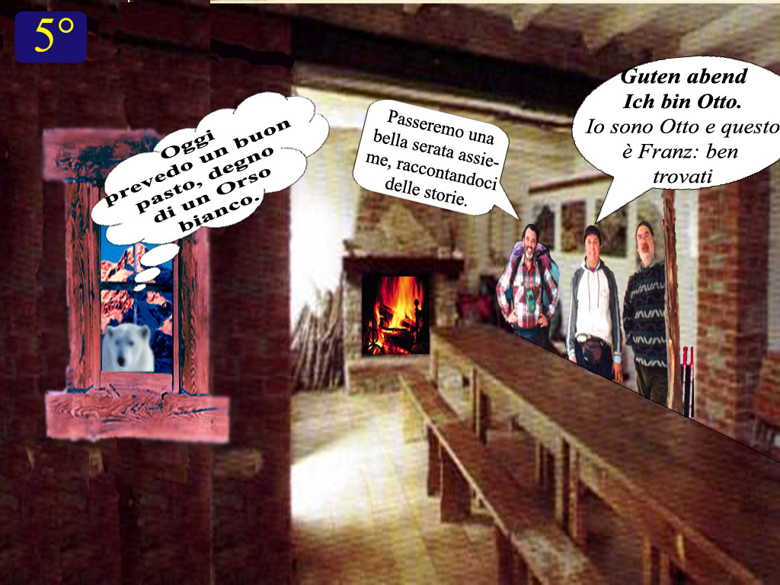
→ Lek: Ben trovati qui in Polonia. Questa notte dormiremo assieme. Le ragazze nella stanza vicina e noi tutti qui.
→ Don Luigi: Il fuoco che voi avete acceso sarà sufficiente per tutti. Grazie.
→ Otto: Danke mein Vater. (= Danke main fater). Ops! Grazie, reverendo padre!
→ Erika: Ma prima parleremo un po’ del nostro progetto teatrale.
→ Kurt: Entriamo in medias res, come diceva Cicerone. Vorrei proporre alcune frasi della Bottega dell’Orefice, scritta da papa Wojtyła. “Quella donna che io guardavo era di diversa personalità e differente da me… ma sentivo che potevo gettare un ponte tra me e lei”.
→ Erika: Prima parola chiave “ponte”, che può unire le diversità e ci può fare arricchire l’un con l’altro.
→ Michele: E io prendo in prestito la parola ponte per inserirla nelle domande della caccia al tesoro, fra breve.
→ Kurt: Andiamo avanti: “Credi tu ai richiami della natura o di quest’uccello che si fa sentire in montagna?...”
→ Piero: Ecco, senza cercare troppo, abbiamo trovato una situazione identica a quella nostra, descritta da Karol.
→ Erika: Ed è proprio la parola richiamo che sottolineiamo. Ci ricordiamo il romanzo di Jack London “Il richiamo della foresta”…
→ Don Luigi: Ma anche il richiamo dell’atmosfera bella, creata dalla mamma nei giorni della nostra fanciullezza. E alcune volte basta una piccola cosa per ricordarcela…
→ Albert: E non per parlare della nostra Francia, ma si deve ricordare il questo caso il famoso biscotto Madeleine (=mad.len), di cui parla Baudelaire (=bod.ler) nelle sue opere.
→ Laura: Basta sentirne il profumo che avvertiamo il richiamo dell’atmosfera di casa da bambini…
→ Kurt: Terza ed ultima citazione: “Guardammo la bottega dell’orefice, per scegliere le fedi nuziali”.
→ Erika: E saranno proprio queste fedi nuziali al centro di tutta la riflessione dei due fidanzati, assieme allo sguardo dell’orefice, che così diventa il loro testimone…
→ Lek: Bene. Per ora ci fermiamo per un bel respiro e magari una canzone tutti in coro, e poi potremo continuare.
→ Michele: Dicevo che il ponte diventa anche la domanda per la Caccia al tesoro: Su quale fiume e di quale nazione fu costruito il famoso ponte di barche di Giulio Cesare?
→ Amadeus: Troppo facile! Sul fiume…
→ Joseph: Non lo dire, per ora! Se no, si perde il bello.
→ Laura: Però si può ricordare almeno un altro ponte, un po’ meno famoso: (cantando) “Sur le pont d’Avignon,
(si unisce Albert): on y dance, on y dance. Sur le pont d’Avignon , on y dance tout en rond”.
(pronuncia:”siur l(e) pon d’avignon, on i dans, on i dans, siur l(e) pon d’avignon, on i dans tutan ron”. Nota: la “e” tra parentesi si sente pochissimo).
Tutti si mettono a danzare in cerchio, tenendosi per mano e cantando. Segue la filastrocca di Kurt.
Capitolo quinto:
Capitolo quinto: PARLARE TUTTE LE LINGUE.
O Signore, permettici di parlare tutte le lingue del mondo contemporaneo:
Della cultura e della civiltà, della giustizia e della liberazione.
Permettici di annunziare dovunque e in ogni cosa, le grandi opere tue.
Discenda il tuo Spirito e rinnovi la faccia della terra. AMEN

Getta un ponte se potrai, l’amicizia ancor più regni:
il confronto donerà un più forte arricchimento,
le due fedi nuziali ti faran da testamento,
sulla volontà d’entrambi a tener gli assunti impegni.

Con la voce di animali, la natura ha i suoi richiami,
con il vento o con i fiumi, per mostrarci buone cose,
la natura si risveglia coi suoi fiori, con le rose,
ma comprenderne il messaggio lo potrai solo se ami.

Capitolo 6° Prove del teatro, neve all’esterno, calduccio all’interno. In esplorazione. Ma…cosa è stato?

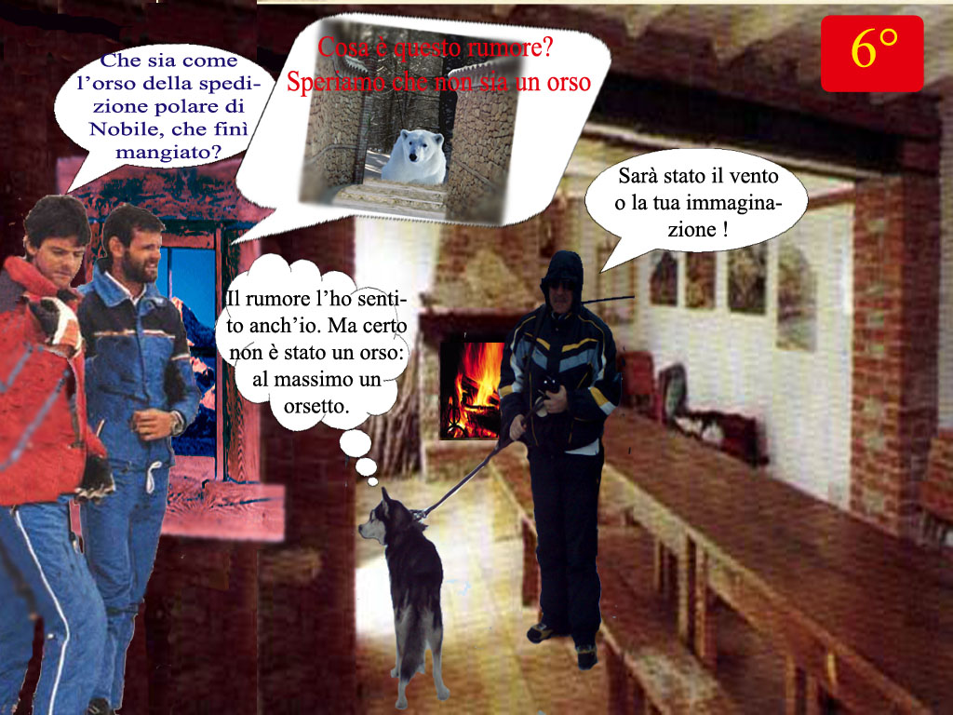
→ Lek: Questa giornata la passeremo organizzando le varie occupazioni. Kurt ed Erika sono patiti di teatro, don Luigi e i suoi giovani italiani andranno fuori…
→ Michele: (come il canto di Natale)… al freddo e al gel…
→ Don Luigi: Non esagerare! Va bene. Noi andremo fuori… a caccia grossa.
→ Pietro: Ah! Allora ci sto! Lepre in salmì per questa sera. Io parto subito (esce).
→ Franz: E mirtilli e lamponi per frutta. Se permettete vi accompagniamo, io e Otto.
→ Lek: Gut. Bene. Ma tornerete per il pranzo. Inoltre Amadeus e Joseph, da buoni montanari, riforniranno la cucina e la stufa di legna ed i fidanzatini francesi prepareranno la tavola e il pranzo. (Si sente un rumore all’esterno, come un animale che raspa la porta).
→ Laura: Cosa è stato?! Avete sentito questo rumore?
→ Albert: Sarà stato il vento o … la tua immaginazione. (Il rumore si ripete. Tutti corrono verso la porta, ma non trovano niente).
→ Michele: Sarà veramente qualche animale, speriamo che non sia un orso!
→ Amadeus: Orsi da queste parti non ce ne devono essere, tranne che…
→ Joseph: Tranne che sia come l’orso della spedizione di Nobile al Polo Nord, che andò a fare visita alla Tenda Rossa degli uomini di Nobile e divenne il loro pasto per un mese intero! (Risate generali).
→ Laura: Io preferisco la lepre in salmì.
→ Michele: Prima di andare fuori, vi lascio il “compitino per la Caccia al Tesoro”, in questo foglietto.
→ Pietro: Bravo! Prendiamo appunti. Ora però torniamo al programma di oggi.
→ Don Luigi: Giusto. E tu Lek? Sei l’unico a fare niente! Ti godrai il caldo del fuoco?
→ Lek: Appunto! Mi metterò a pulire la stanza e a preparare il fuoco. Via, tutti al lavoro. E occhi aperti con questi animali. Non si sa mai! (Chi deve andare via, esce).
→ Kurt: Ora possiamo prepararci per stasera. Seppure il rumore di poco fa, non mi lascia tranquillo. E se…?
→ Erika: Mi pare che la paura fa 90, o sbaglio? Forza, ricreiamo l’atmosfera della Bottega dell’Orefice.
→ Kurt: Hai ragione. Teresa ed Andrea che si tengono per mano, passeggiano davanti alla bottega, si guardano ogni tanto negli occhi, poi guardano la vetrina ed indicano le fedi che vogliono comprare.
→ Erika: Io sarò la tua Teresa e tu il mio Andrea… (eseguono).
→ Laura: Ehi! Senza fare gli occhi troppo lànguidi. Stiamo svenendo tutti!
→ Albert: Ti ricordi che anche tu ci hai provato a svenire? (cantando) “alle falde del Kilimangiaro”.
→ Laura: …paraponzi, ponzi, po! Sì, in Africa; ma era per il gran caldo e per la sete.
→ Kurt: Io continuo con i pensieri di Andrea. Che cosa voleva dire con quella frase: “Quella donna che io guardavo era di diversa personalità e differente da me… ma sentivo che potevo gettare un ponte tra me e lei”.
→ Erika: Ma è chiaro! E’ naturale che si abbia diversa personalità. Il bello è nell’incontrarsi e donarsi reciprocamente! Appunto in questo consiste “gettare un ponte”!
(Si ripete ancora il rumore di prima. Quelli presenti, si precipitano alla porta e gridano).
→ Lek: Ahhh! Ecco che scappa via! Ma che cosa era di preciso?
→ Laura: Mi sono preso uno spavento…!
→ Albert: Voglio vederci chiaro! Lo voglio seguire. (Esce).
→ Laura: Mais où va tu? Rentre, s'il te plaît! (= me u va tiu? rantr, sil t(e) plé !). Dove vai ? Rientra !
→ Albert: (Gridando da fuori) Pas de crainte. Calme! (= pa d(e) crent. Calm!). Niente paura. Calma!
→ Erika: (Canticchiando e mimando) E fu così che il cavaliere senza paura affrontò il terribile orso delle nevi.
→ Kurt: (Idem) E la bianca damigella rimase alla finestra sospirando e pregando per il suo ritorno.
→ Laura: Scherzate, scherzate! (Viene presa per mano dagli altri per un giro di danza e canto).

Capitolo sesto:
Capitolo sesto: SPALANCATE LE PORTE A CRISTO.
Non abbiate paura di accogliere Cristo e di accettare la sua potestà.
Aiutate il Papa a servire l’uomo e l’umanità intera.
Non abbiate paura! Aprite, anzi spalancate le porte a Cristo!
Alla sua salvatrice potestà aprite i confini degli Stati,
l’economia, la politica, la cultura, la civiltà, lo sviluppo:
Aprite le porte a Cristo! AMEN

Oggi andiamo tutti a caccia di una lepre o di un coniglio;
dietro l’angolo per noi un bell’orso sta in agguato:
è paura o immaginiamo, chi di noi sarà cacciato?
Un rumore: è un animale! Scappa, attento che ti piglio!

Si ricorda un altro caso, un Orso bianco che attaccava,
nella Tenda, esploratori al Polo Nord, uh, che paura!
Ma finì poi spezzatino, preparato con gran cura,
per un mese e più servì per la truppa che mangiava.

Foglietto per la Caccia al Tesoro: “di che nazionalità furono i soccorritori con l’aereo dei componenti della spedizione italiana di Nobile che si erano perduti in mezzo ai ghiacci? Erano Svedesi, Norvegesi, Russi, Polacchi, Americani o Danesi? 2° Il segnale radio fu captato in Europa o in America?”

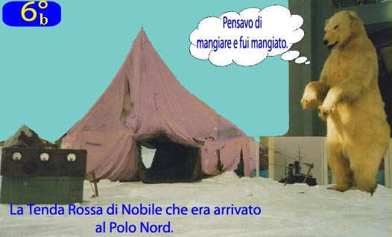
Pro memoria per la Caccia al Tesoro:Il dirigibile Italia del generale Nobile,verso il 1928, aveva già raggiunto il Polo Nord, ma sulla via del ritorno, incontrò una tempesta che lo sfasciò facendolo precipitare sui ghiacci. Dopo circa un mese, un aereo svedese salvò alcuni uomini e poi la nave rompighiaccio russa salvò tutti gli altri. Furono i Russi a captare il segnale radio. Ma già erano morte sei persone al momento in cui il dirigibile precipitò e poi un altro morì nella ricerca di una strada per il ritorno. Inoltre, messosi alla ricerca dei superstiti morì anche il famoso esploratore Amudsen con i suoi compagni. Si salvarono, assieme a Nobile, nove persone.

Capitolo 7°: Rientrano gli “esploratori”. Commenti alle scene teatrali: la famiglia di una volta e quella moderna, evoluta, emancipata ma… i figli, che ruolo hanno? Intanto da chi provengono i rumori?

→ Don Luigi: Eccoci di ritorno! E abbiamo fatto veramente caccia grossa!
→ Michele: Tanto grossa non direi.
→ Franz: Una lepre che è finita arrosto prima del tempo. Si era arrampicata su di un albero…
→ Otto: …E io ho avuto l’infelice idea di accendere un fuoco sotto, e la poverina spaventata…
→ Franz: …vi è caduta sopra, per cui non c’è stato niente da fare: arrosto in diretta.

→ Lek: Adesso non facciamo tanto i difficili. Si completi l’arrosto e si porti a tavola.
→ Laura: Albert, vuoi raccontare a tutti cosa hai scoperto nella tua folle corsa nel bosco?
→ Albert: Poco e niente. Ma ci sono tracce evidenti che possono condurci lontano.
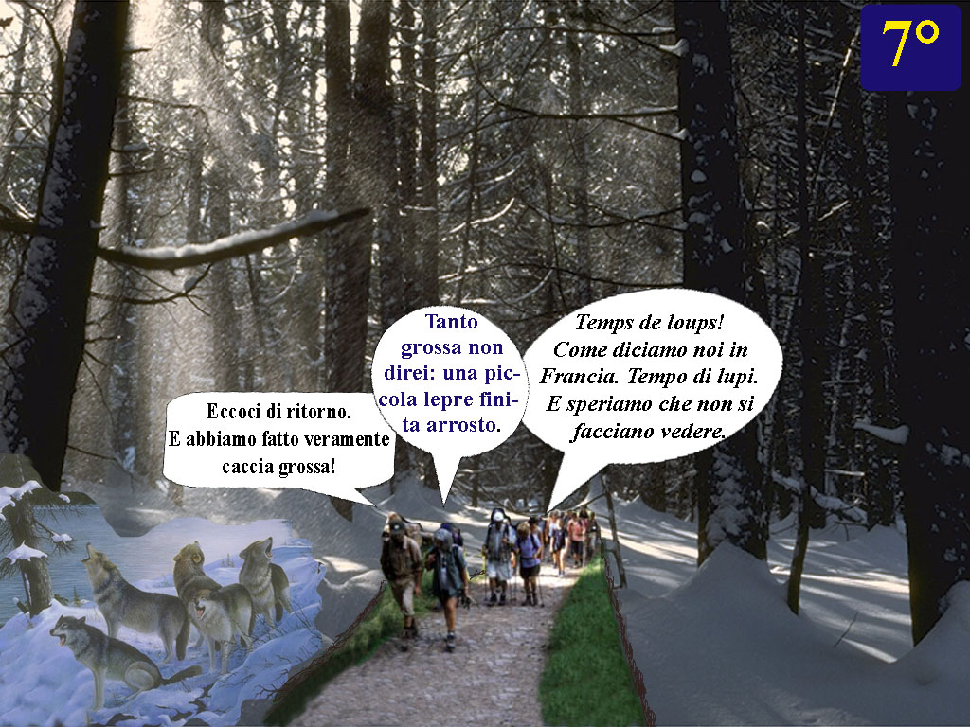
→ Amadeus: Ma che tipo di tracce sono? Di uomini o di bestie?
→ Albert: Direi di entrambi. Ho la sensazione che si tratti di un uomo accompagnato da un cane.
→ Joseph: E cosa venivano a spiare da noi? Forse cercavano un rifugio? Non dimentichiamoci che questo è un rifugio pubblico ed aperto, e può entrare chiunque!
→ Lek: Certamente! E fin quando c’è spazio non possiamo negare l’ingresso ad alcuno.
→ Don Luigi: Bene! Allora se ritorna, accogliamolo.
→ Erika: Io mi prenderò cura del cane. Io amo le bestie!
→ Michele: Ah, per questo ami alla follia il tuo Albert?!
→ Albert: Grazie per il complimento. Me lo merito proprio!
→ Kurt: Mentre ci prepariamo a pranzare, commentiamo il tema che stiamo esaminando: la famiglia. Mia nonna mi raccontava che…
→ Erika: …Ai suoi tempi!... Non è vero? Anche il Germania si usano queste frasi.
→ Kurt: Sì, ai suoi tempi, i figli erano molto più rispettosi nei riguardi dei genitori e degli anziani.
→ Erika: Anche se dobbiamo dire, che non erano altrettanto autonomi ed intraprendenti. L’istruzione era minore e quindi dipendevano maggiormente dalla organizzazione familiare, che spesso era contadina o artigiana…
→ Don Luigi: L’altro lato della medaglia è, che se i genitori sbagliavano in cose gravi, i figli nemmeno si sognavano di correggere i genitori; e per questo anche allora nascevano conflitti. Come sempre. Ne parla anche Virgilio duemila anni fa. “Nihil novi sub sole”. Intanto ancora Pietro non ritorna. Ma dove è andato?
→ Michele: Ah! Ci sei caduto di nuovo! Avevi promesso di non sparare il tuo latinorum ogni momento!
→ Joseph: Qui prendo le difese io. Il latino è la base culturale dell’Europa. Una frase al momento opportuno ci sta proprio bene. E noi in Austria siamo studiosi del latino più di voi italiani.
→ Amadeus: E’ vero: “niente di nuovo sotto il sole”, ha detto don Luigi! I figli, a volte, possono avere un ruolo importante nella famiglia, quando sono capaci di dare il buon esempio, di calmare i genitori, di aiutare i vecchietti di casa, ecc.
→ Don Luigi: Allora Michele, siamo intesi! Da domani, la tua buona azione quotidiana con i vecchietti …Joseph e Amadeus…

(Le mosse da mimo o clown, possono indicare la buona azione di aiutare un vecchietto…; e ancora la cantilena).

Capitolo settimo: PER I GENITORI.
Guida o Cristo, nella verità, i padri e le madri di famiglia:
Spronati e fortificati dalla grazia sacramentale del Matrimonio
E consapevoli di essere sulla terra, il segno visibile
Dell’amore di Cristo verso la sua Chiesa,
Sappiano essere sereni e decisi nelle responsabilità della vita coniugale
E dell’educazione cristiana dei figli: AMEN

Capitolo settimo:
Ma i rumori sono veri: è un mistero senza dubbio.
Di chi son le tracce fuori sulla strada o sulla neve?
Tracce d’uomo e di animale: l’una affonda e l’altra è lieve.
Il mistero s’infittisce: che non sia il lupo di Gubbio?

Ma parliamo d’altra cosa: “ai miei tempi”, io te lo dico,
“i figlioli stavan quieti, obbedienti ed impegnati”.
E’ mai vero che i ragazzi fossero disciplinati?
Sotto il sole niente è nuovo!, dice già il testo antico!

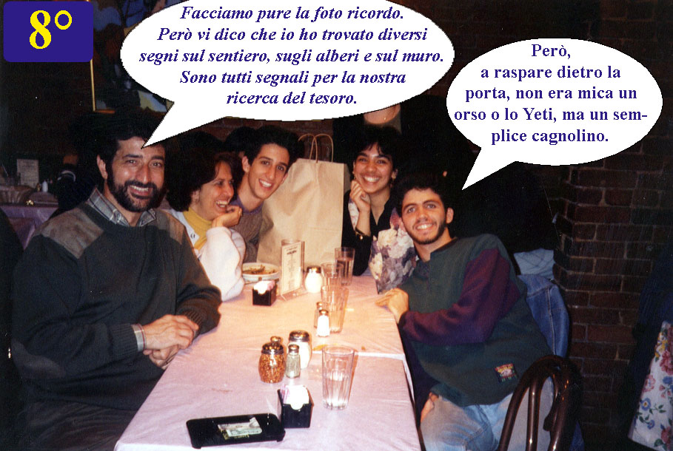
Capitolo 8°: Il mistero dei rumori si infittisce: servirebbe uno Sherlock Holmes.

→ Lek: Riprendiamo la nostra organizzazione quotidiana. Dicevamo che serve qualche buona azione per finire di cucinare e, dopo, lavare i piatti!
→ Kurt: Io con Erika ci prestiamo a lavare le stoviglie, se Albert e Laura puliranno il resto.
→ Laura: C’est- entendu! (=setantandiù) Resta inteso. Va bene.
(Si sente di nuovo il rumore. Questa volta…)
→ Don Luigi: Fermi tutti, state fermi! Non spaventiamoli! Vado alla finestra a guardare (assieme a lui, parecchi lo seguono in punta di piedi).
→ Albert: Guardate, è un cagnolino! Ma da dove viene? Si è nascosto dietro la bàita, nella legnaia. Vado. (Esce).
→ Laura: Sempre in prima linea, lui. C’est un homme courageux! (= seten omm cura§eu – [eu è un suono unico tra la « e » e la « o »]). E’ un uomo coraggioso.
→ Michele: Io ne approfitto per fare un passo avanti nella nostra Caccia al Tesoro.
→ Don Luigi: Voglio vedere dove arriveremo con questa ricerca del Santo Graal.
→ Albert: (rientra assieme a Pietro). Ma tu che ti trovavi fuori, non hai visto niente?
→ Pietro: Sì, effettivamente, ho visto un cagnolino che si infilava tra la legna in fondo. Ma non sono riuscito a raggiungerlo. Sto cercando anch’io di scoprire il mistero.
→ Laura: Avec de la patience ! (= avek d(e) la pasians). Con pazienza.
→ Michele: Intanto dicevo di fare un altro passo avanti nella Caccia al Tesoro: tu, Albert, cosa hai incontrato nel cammino che hai fatto nel bosco?
→ Albert: Beh, ho incontrato diversi segnali, come se fosse passato un gruppo di scout per tracciare un cammino, due segnali lasciati sul tronco di un Ulmus (così era scritto su un cartellino), cioè un Olmo, ed infine un ramo infilato tra le pietre del muricciolo, che indicava qualcosa all’orizzonte.
→ Lek: C’è da studiarci per comporre un rebus.
→ Michele: Potrebbe essere un’idea: “sentiero o cammino, albero o ulmus, segnale, freccia, orizzonte”, chissà.
→ Lek: Ecco, studiamoci. Intanto andiamo tutti “à table” (alla francesa: a tabl.)
Tutti rispondono: Bon appétit (=bonappeti). (E cantano): “Per questo pan, per ogni don, ti ringraziam Signor”.
(Qualche mossa da clown e la filastrocca, al solito).
Capitolo ottavo:
E se al posto di un gran lupo, fosse solo un bel cagnetto?
Capitolo ottavo: GUIDA O CRISTO
I GIOVANI.
Guida o Cristo nella verità, i giovani,
Che non si lascino attrarre dai nuovi idoli,
Quali il consumismo, il benessere ad ogni costo,
Il pensiero che tutto è lecito, la protesta violenta,
ma vivano con gioia il tuo messaggio, che è il messaggio delle beatitudini,
Il messaggio dell’amore verso Dio e verso il prossimo. AMEN

Se ne va dritto e sicuro a infilarsi tra la legna.
Molto meglio: è come ho detto! Altro punto per me segna!
Ma chi è che l’ha portato proprio sotto il nostro tetto?

Un sentier trovi segnato, tra quei boschi c’è una traccia.
Su quell’Olmo una freccetta, additante l’orizzonte,
e si vuol forse indicare quale è la vera fonte
verso cui siamo chiamati e finir la sete faccia.

Capitolo 9° Una bella camminata mattutina: Rispettare la natura ma anche l’uomo nella nascita, nello sviluppo, nella conclusione di una vita. Il sentiero porta a…
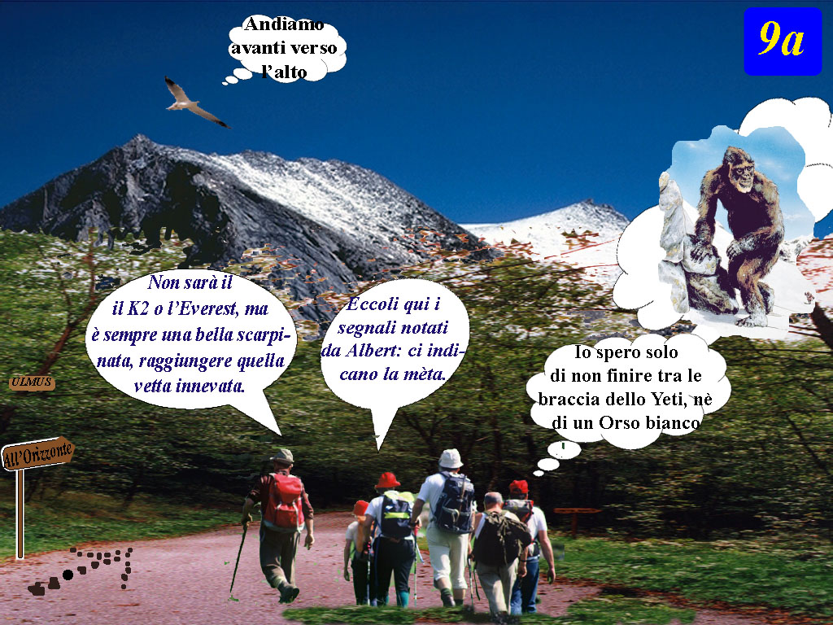
→Michele: Questa notte ho fatto un bel sogno. Ho scoperto chi è che ci viene a disturbare. Anche stanotte ci sono state incursioni. Non l’avete sentito?
→Pietro: Ho sentito che tu russavi e smaniavi e non ci hai fatto dormire.
→Michele: E’ uno Yeti! Ecco cos’è, accompagnato dal cagnolino!
→Erika: Sì, l’abominevole uomo delle nevi. E’, che ti si è gelata la testa questa notte. E non ragioni più!
→Lek: Intanto ci prepariamo alla escursione finale del nostro raduno.
→Amadeus: Dobbiamo conquistare la vetta, oggi.
→Joseph: Non sarà il K2 o l’Everest, ma è sempre una bella scarpinata.
→Laura: Non è nemmeno il Kilimangiaro… (Pietro, alla chetichella, esce).
→Albert: O il Popocatepetl… A proposito: ho ripensato ai segni del sentiero di ieri, e mi è venuta un’idea sulla Caccia al tesoro. Pensate un po’ al film L’Isola del Tesoro di Stevenson. Anche là c’erano segnali simili…
→Don Luigi: Adesso è ora di partire. Faremo la nostra preghiera mattutina a contatto con la natura, contemplando la bellezza dei monti, lo splendore dei cieli e dei picchi innevati…
→Franz: E facendo attenzione a non contaminare la natura.
→Otto: Rispetto della natura, ma anche studio delle sue leggi. Il ciclo degli alberi e degli animali, il freddo e il caldo, i ghiacciai e le piogge…
→Don Luigi: Ma anche rispetto per i bambini che nascono, per la vita che si sviluppa, per la conclusione serena e rispettosa della vita di un vecchio. Anche questa è natura! O sbaglio?
→Kurt: Purtroppo, alcuni gruppi di ecologisti, di “verdi”, di naturalisti, pensano solo a difendere il mondo dall’inquinamento o i cani e i gatti del proprio quartiere, ma si dimenticano di difendere i bambini eliminati dal grembo della madre in nome della “libertà” delle donne….
→Lek: Durante il cammino, possiamo continuare a ragionare, ma anche a tentare di risolvere il rebus dei segnali in campagna.
→Michele: O della presenza dello Yeti .
→Joseph: Intanto il cammino ci indica la direzione del ramo verso l’orizzonte, ricordate?

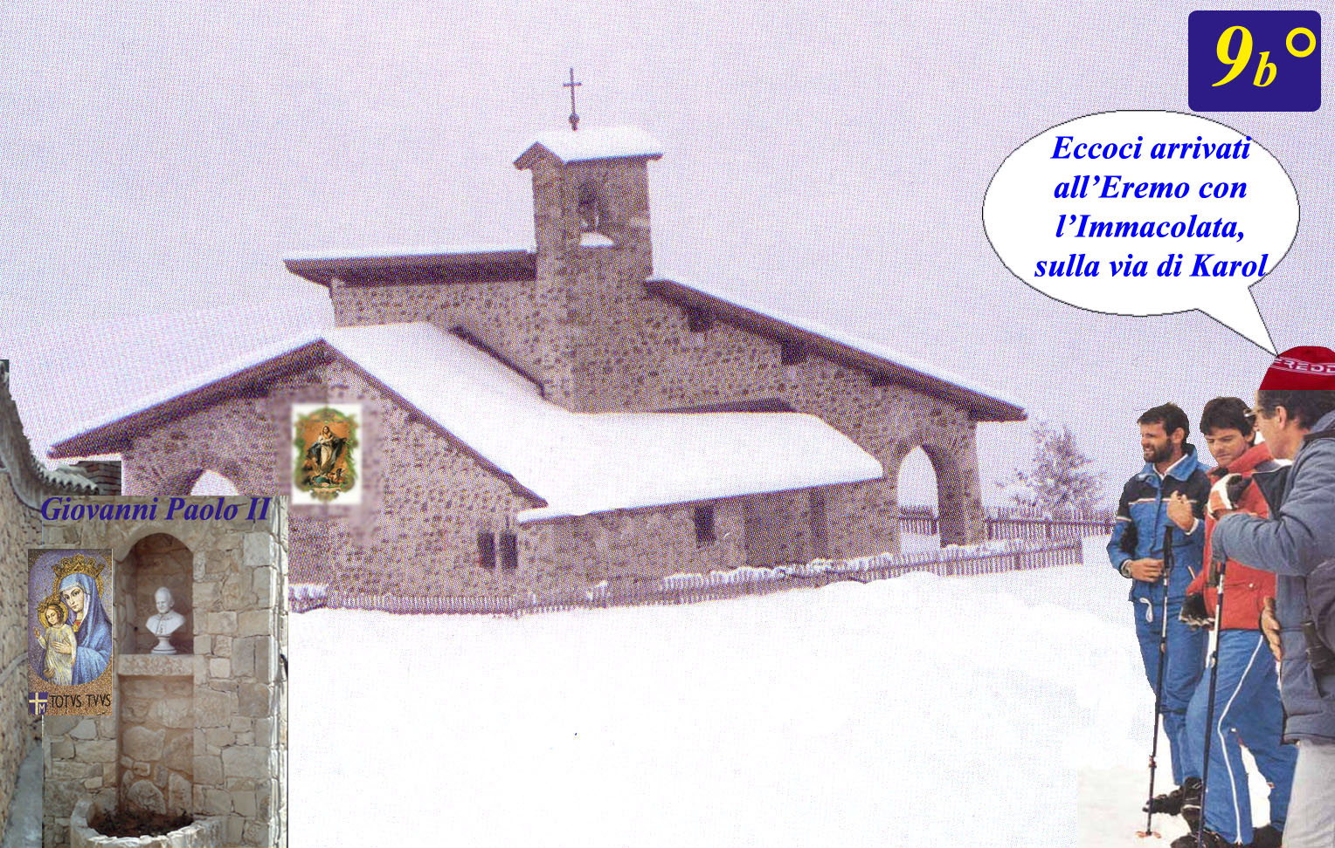
→Amadeus: Se non ci sbagliamo, in fondo si intravede una casetta…
→Erika: Io direi una cappella, se quella che vedo è una croce sul tetto.
→Lek: Quello dovrebbe essere l’éremo di montagna che mi hanno indicato, e che ha visto la presenza di don Karol Wojtyła, più di una volta, quando veniva da giovane prete o da vescovo da queste parti. Una bellissima Icona dentro

quest’Eremo, che rappresenta l’Immacolata.
→Michele: E queste parole ci saranno da guida per la Caccia al tesoro, nella nostra scoperta del vero Santo Graal.
→Don Luigi: Sembra che proprio qui don Karol abbia scelto il suo motto dedicato alla Madonna: “Totus Tuus”, cioè Tutto Tuo, o Maria.
→Pietro: Questa volta il tuo latinorum, ci sta proprio bene: Totus Tuus!
→Amadeus: E allora completiamo la preghiera alla Madonna alla maniera degli scout: O Vergine di luce, stella dei nostri cuor…(parecchi altri si associano nel canto) …ascolta la preghiera Madre degli Esplorator./ Scende la sera e distende il suo mantello di vel, ed il campo calmo e silente, si raccoglie nel mister./ O Vergine di luce…ecc.
(Il mimo può rappresentare la preghiera in ginocchio. Segue la filastrocca).
Capitolo nono:
Capitolo nono: MADONNA NERA.
Madonna nera della chiara montagna,
volgi il tuo sguardo materno ai giovani di tutto il mondo,
A chi già crede nel tuo Figlio e a chi non l’ha ancora incontrato sul suo cammino.
Ascolta o Maria le loro aspirazioni, chiarisci i loro dubbi,
Dà vigore ai loro propositi, fa’ che vivano i sentimenti di un vero spirito di figli. AMEN

Forse tu ancor non sai, Yeti è l’uomo delle nevi,
esso appare nei tuoi sogni, se hai mangiato troppo a sera.
Non far caso, ma conquista or la vetta quella vera,
con fortezza e sacrificio, il tuo inno a Dio si levi.

L’orizzonte, non ricordi? Dava un segno oltre il muro,
della Croce che don Karol in quell’eremo montano,
indicava sempre a tutti, il più forte, mai lontano.
Totus Tuus, sarà il suo motto, con Maria, questo è sicuro!

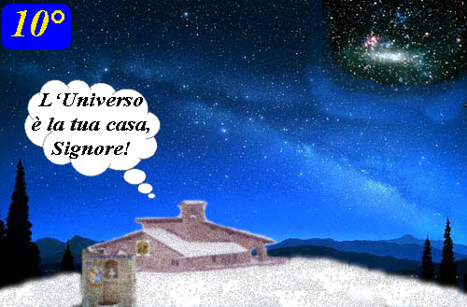
Capitolo 10° Si arriva dentro l’eremo: altre conversazioni sulla famiglia: Raggi di paternità. La sera, l’ultima sera assieme prima del ritorno, il cielo regala la visione di miliardi di stelle: l’Universo è la tua casa, o Signore.

→Lek: Siamo arrivati all’eremo in questa serata fredda ma con il cielo splendido, e domani su per la cima che ormai ci aspetta.
→Albert: Questa sera avremo modo di pregare, meditare e parlare ancora della famiglia, cellula fondamentale della società, prima di andare a riposare.
→Erika: Vi proporremo il pensiero espresso nell’altra opera di Karol Wojtyła riguardante la famiglia: “Raggi di Paternità”, che è una continuazione della Bottega dell’Orefice.
→Kurt: Ogni padre sente che lui è indispensabile nella costruzione della famiglia, ma sente che è altrettanto importante e necessaria la figura materna, e non solo: i figli sono quelli che daranno coesione alla famiglia e svolgeranno un ruolo che porterà all’impegno di tutti.
→Erika: “Grazie a me – dice Adamo, il padre, a sua moglie – tu divieni te stessa, e grazie a te, io divengo me stesso, e grazie a loro – i figli – noi diveniamo noi stessi, cioè padre e madre”.
→Don Luigi: Si potrebbe dire che i personaggi si specchiano nel mistero della Trinità in questo circolo d’amore.
→Pietro: L’ho sempre detto che abbiamo un filosofo in casa! E bravo Don Luigi. (Fuori la porta si sentono dei guaiti).
→Michele: Avete sentito? (Corre alla finestra) Ancora il cagnolino! E ci ha seguito fino a quassù: ne ha fatto di strada!
→Pietro: Vado io ad incontrarlo. Forse ha già sentito il mio odore e non si spaventerà (esce).
→Laura: Mi pare che abbia troppo interesse verso questo cane! O no?
→Joseph: Qui gatta ci cova! Altro che cane!
→Amadeus: Sento puzza di bruciato!
→Michele: Brucia forse qualcosa, o c’è un incendio?
→Lek: Credo che sia un bruciato senza fiamme, ma con imbroglio! Vedremo!
→Don Luigi: Intanto godiamoci lo spettacolo del cielo stellato: ormai è difficile guardare miliardi di stelle in città o in campagna come possiamo vedere in montagna al buio completo.
→Laura: Saranno rimasti fortemente impressionati anche i nostri predecessori, se hanno fatto questo bel disegno murale con la scritta: “I cieli e i cieli dei cieli, non possono contenerti, Signore: l’Universo è la tua Casa!”
→Lek: Ma Pietro come mai non rientra? Allora il bruciato continua…
→Michele: Non vorrei farvi perdere il filo, ma vi ricordo che la scritta murale è molto importante, specie nella parte finale, per trovare le ultime parole della Caccia al Tesoro.
→Don Luigi: Lasciate perdere le supposizioni. Il cielo è veramente trapuntato di stelle. (Canta) “Questa sera, mentre i cieli si trapuntano di stelle, queste sera, senza luci di città, questa sera si riaccendono anche i nostri cuor”.
(Gli altri, ripetono il canto, sostituendo “Questa sera” con “Buona notte”. Un giro di danza o mimo e poi la filastrocca).

Capitolo decimo: NON ABBIATE PAURA.
Non abbiate paura! Cristo sa cosa è dentro l’uomo. Solo Lui lo sa!
Oggi, così spesso, l’uomo non sa cosa si porta dentro,
Nel profondo del suo animo, del suo cuore: è invaso dal dubbio
Permettete a Cristo di parlare all’uomo.
Solo Lui ha parole di vita, Sì, di vita eterna! AMEN

Capitolo decimo:
Nel teatro di Wojtyła, la famiglia è al primo posto,
Raggi di Paternità, specchio sempre di Dio Padre.
Papà e figli vanno insieme e d’accordo con la madre,
per dar forza l’uno all’altra, e l’amore ad ogni costo.

Guarda là! C’è quella scritta. E’ sul muro, non la vedi?
L’Universo è la tua Casa! Miliardi son le stelle.
Ma c’è ancora quel rumore, e che orme sono quelle?
Ancor il cane fin quassù? Chi lo porta a noi tra i piedi?

Capitolo 11° Presi con le mani nel sacco. Le ultime tracce che portano sulla via del tesoro, al Santo Graal.
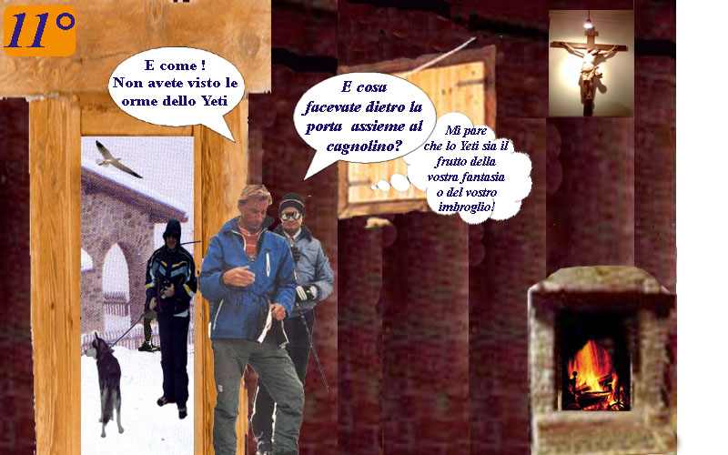

→Laura: Ah! Ho fatto una dormita stupenda, con questo silenzio! Però ho fatto anche un sogno: Pietro se ne andava fuori col cagnolino. Sembrava che se la intendessero per bene!
→Albert: A proposito dove sono Pietro e Michele, i due amiconi? Saranno a chiacchierare con qualche Yeti?
→Lek: E io continuo a sentire puzza di bruciato! Appunto: dove sono?
→Amadeus: Ma cosa vuoi dire con questo bruciato. Io non sento niente!
→Don Luigi: Forse la incomincio a sentire anch’io questa puzza. Andiamo a cercare i fuggitivi.
→Joseph: Giusto, andiamo a cercarli.
(Rumore all’esterno. Tutti vanno verso la porta e… Pietro, come se fosse appoggiato alla porta, cade dentro la stanza. Michele è dietro di lui. Tutti gridano).
→Don Luigi: Eccoli qua i fuggitivi. Cosa facevate dietro la porta? (Albert va fuori, guarda e poi rientra).
→Lek: Ecco la puzza di bruciato! Stavate complottando assieme?!
→Albert: (Rientra) E con loro era anche il cagnolino, poveretto, tutto infreddolito! Immaginate che stavano creando false orme del piede di uno scimmione o Yeti, se preferite, per farci credere di averlo visto e…
→Amadeus: …e sviare le indagini, se così possiamo dire.
→Laura: Ecco che alfine il mio caro Albert è riuscito a concludere le indagini. Hai preso i due amici con le mani nel sacco!
→Don Luigi: Si svela così il mistero dei rumori, delle orme dello Yeti e…
→Albert: …delle tracce lasciate lungo il sentiero!
→Pietro: Genàu! Esatto! Tutto organizzato dalla squadra di animazione italiana, modestamente, per portare avanti la Caccia al Tesoro o al Santo Graal, se vi piace.
→Michele: E ancora non è finita, perché dobbiamo ordinare tutte le parole suggerite dalle varie puntate e trovare con esse il Santo Graal.
→Kurt: Se ben comprendo, dunque, sono riusciti a organizzare tutto, senza che ce ne fossimo accorti!
→Erika: Guarda, guarda, la squadra italiana cosa è riuscita a fare! I miei complimenti!
→Don Luigi: Ma altrettanto bene ha fatto la squadra tedesca, presentandoci il tema della famiglia attraverso le opere di Karol Wojtyła.
→Lek: Spiegatemi adesso, i segnali sul sentiero che ha trovato Albert.
→Michele: Facile. Indicavano la strada da percorrere verso questo eremo, dove sapevamo della presenza dell’icona dell’Immacolata e della scritta murale dell’Universo che è la Casa di Dio.
→Pietro: Avevamo i nostri informatori occulti e…polacchi! Potenza di Internet!
→Lek: E qual è la frase finale che ci suggerisce le ultime mosse?
→Pietro: Una frase curiosa, che è da confrontare con i numeri, ripeto con i numeri, di tutte le risposte già avute.
→Michele: Ecco il foglietto.
Capitolo undicesimo: AI PIEDI DELLA CROCE.
Cristo Gesù, stiamo per concludere questo santo viaggio.
Così come un tempo a Gerusalemme ai piedi della croce,
Stavano tua Madre, Giovanni e Maddalena, così anche noi stiamo qui.
Ti preghiamo perché Tu rimanga con la Chiesa, perché rimanga con l’umanità.
Allora resta con noi in questo penetrante Mysterium della tua morte,
In cui hai rivelato quanto Dio ha amato il mondo. AMEN

(Mimo e filastrocca)

Capitolo undecimo:
Pietro e l’altro amico suo, Michelino vien chiamato,
son sorpresi ad armeggiare e le impronte dello Yeti,
stan tracciando sulla neve con il cane quieti quieti.
Ma il francese che è un segugio, il complotto ha smascherato!

Il mistero si risolve, hanno avuto fantasia!
Per la Caccia al Tesoro, organizzan tutto il gioco.
Puoi dormir sonni tranquilli, qui non prende niente fuoco!
Perché il vero Santo Graal è Gesù Eucaristia.

Dare ai capi-gruppo il foglietto con le seguenti indicazioni:
→ 4 cigni + 6 anatre + 5 aironi = 15 volatili. Questa è la prima parola di 4 lettere del rebus.
→ Seconda parola di 11 lettere: 12 vagoni + 8 automobili, servono per trasportare 7 volpi + 1 orso + 3 lupi, che sommano a 11 animali; e continuando: 9 ponti e 2 sentieri ci conducono a superare 13 o 14 alberi, per arrivare al n ° 10 di casa nostra, dove troviamo ad aspettarci tutta la famiglia.

In questa GRIGLIA che segue, si possono inserire le varie parole della Caccia al Tesoro e così risultano evidenziate le iniziali, che, se messe nell’ordine suggerito da questa specie di rebus suggerito sopra, forniranno la soluzione:

1
2
3
4
5
6
7
8
9
10
11
12
13
14
15
Sequenza delle iniziali delle parole
n° - , -, -, - (prima parola di 4 lettere:
n° -, -, -, -, -, -, -, -, -, -, -, (11 lettere):

Capitolo 12° L’itinerario di montagna e di meditazione sulla famiglia, di Giovanni Paolo II. La mèta della nostra vita: Gesù Eucaristico. La scalata della montagna che ci aspetta: la nostra vita con i suoi problemi.
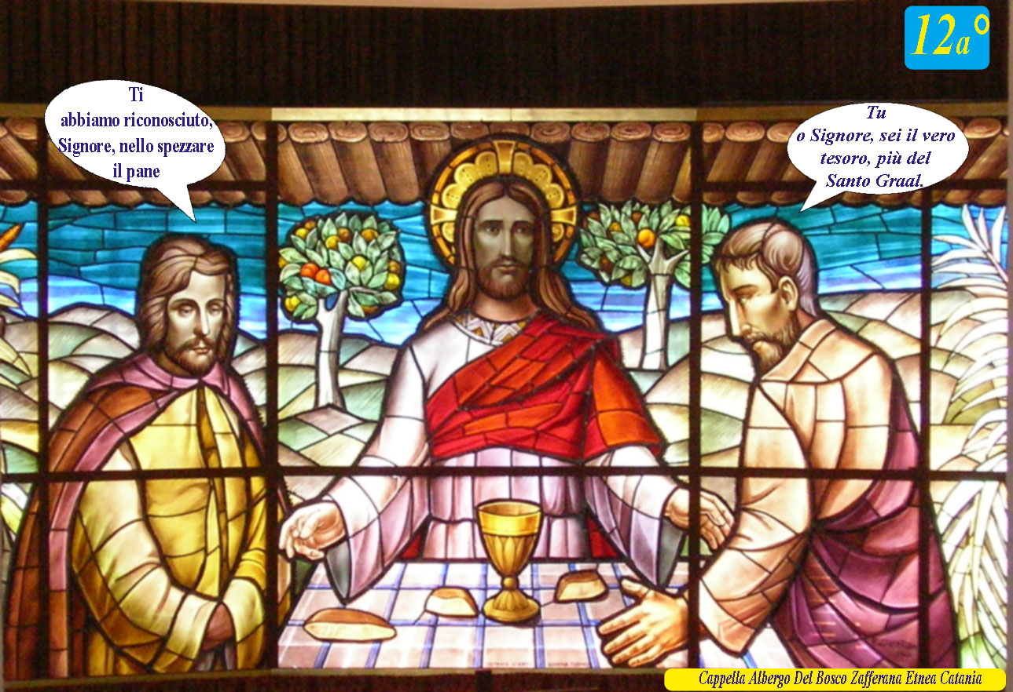
→Lek: Bene, questa è la giornata conclusiva. Questa sera ognuno ritornerà a casa propria…
→Don Luigi: Ma porterà una grande esperienza nel cuore. Abbiamo ripercorso la strada di Papa Giovanni Paolo II, abbiamo percorso l’itinerario spirituale di meditazione che lui ha fatto sulla famiglia.
→ Kurt: Abbiamo appreso l’insegnamento degli sposi davanti alla Bottega dell’Orefice,
→Erika: E abbiamo appreso che paternità, vuol dire condivisione, amore e pazienza.
→Michele: Abbiamo cercato e trovato la via per il Santo Graal, che non è il calice raccontato nella leggenda, ma Gesù stesso nella Eucaristia.
→Pietro: Non lo potete negare, la trovata del cagnolino che raspava dietro la porta è stata grande.
→Amadeus: Altro che Yeti. Seppure Pietro nella parte dello scimmione ci stava proprio bene.
→Albert: E io come andavo nelle vesti di Sherlock Holmes?
→Laura: Ti mancava solo la pipa.
→Lek: Facciamo un bilancio dell’esperienza e uno sguardo sull’avvenire. Le due coppie di fidanzati Kurt con Erika e Albert con Laura, cercheranno di mettere in pratica gli insegnamenti di questi giorni…
→Michele: Io che ho trovato il vero tesoro in Gesù, voglio dedicarmi al volontariato a servizio dei poveri…
→Pietro: E chissà se dedicherai tutta la tua vita per questo scopo…
→Don Luigi: Così avrò anch’io motivo di prenderti in giro e di chiamarti monsignore. Ah, ah…
→Michele: Adagio, adagio! Non corriamo troppo!
→Joseph: Non mettiamo limiti alla Provvidenza.
→Michele: E tu Pietro, che prendi in giro tutti? Cosa farai?
→Pietro: C’est facile! (=se fasìl). Ho l’arte di camuffarmi: farò l’attore!
→Kurt: Bravo! Hai scelto la nostra strada. Ma ne devi fare di strada…!
→Don Luigi: E voi Amadeus e Joseph, continuerete a salire la montagna?
→Amadeus: Speriamo di farcela ancora per tanti anni…
→Joseph: …ma sicuramente saremo chiamati come tutti, a superare le difficoltà della vita, che sono maggiori.
→Lek: E io metto su un’agenzia turistica e intitolerò questo itinerario:
UNA GITA CON KAROL, UNA VITA CON KAROL !!
Capitolo dodicesimo: E’ ORA DI TORNARE A DIO.
Il mondo ha bisogno di Dio, spesso così poco creduto e adorato.
Egli non tace, ma chiede l’umile silenzio dell’ascolto.
Il suo infinito rispetto per la nostra libertà non è debolezza: Egli ci tratta da figli!
Lasciamo che la sua parola tocchi il nostro cuore.
Consentitemi di gridarlo forte: E’ ora di tornare a Dio!
A chi non ha ancora la gioia della fede...
A chi ha già la grazia di possederla, è domandato di apprezzarla come un tesoro. AMEN

Capitolo dodicesimo:
Impegnati più di prima, alle case ritorniamo,
chi in famiglia, chi al servizio dei più poveri e dolenti.
Tante strade, tante lingue, ma coi cuori sempre ardenti,
Con i fatti a chi ha bisogno, una mano noi porgiamo.

Una gita ben riuscita, questa gita con don Karol.
Aspri i monti, le salite, ma anche buone riflessioni,
su famiglia e su teatro, la natura, le emozioni.
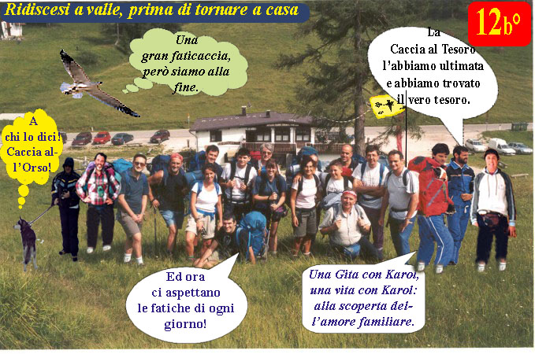
E sarà un po’ meno dura la tua vita con don Karol

